DIRECCIÓN ACADÉMICA
DEPARTAMENTO DE ELABORACION INDUSTRIAL DE ALIMENTOS
Respeto – Responsabilidad – Resiliencia – Tolerancia

GUÍA N°II
TEMA: “DECRETO LEY 609 DE PROTECCION MEDIO AMBIENTE”

Modulo: Manejo de desechos de la Industria Alimentaria

Nombre: ___________________________________Curso 4°D Fecha: ____/ Mayo /2020
Objetivos:

1.-. Desarrollar las disposiciones del decreto en la protección del medio ambiente.

INSTRUCCIONES:

- LEE ATENTAMENTE LA GUIA ENTREGADA
- APLICA LAS DISPOSICIONES DE PROTECCION AL MEDIO AMBIENTE
- CUALQUIER DUDA O CONSULTA ESCRIBIR AL CORREO elaboracioncestarosa@gmail.com, wsap profesor.

ANALISIS DE DECRETO LEY 609 DEL MOP

Nº 609, de 1998, del Ministerio de Obras Públicas, que establece la Norma de Emisión para la Regulación de Contaminantes asociados a las Descargas de Residuos Industriales Líquidos a Sistemas de Alcantarillado, modificado por el D.S. D e c r e t o: Artículo único.

La “Norma de Emisión para la Regulación de Contaminantes asociados a las Descargas de Residuos Líquidos a Sistemas de Alcantarillado”, aprobada por Decreto Supremo MOP N°609, de fecha 7 de mayo del 1998 y oficializado con fecha 20 de julio de 1998, en adelante DS 609/98 y en el contexto del numeral 3.4 del referido Decreto, deberá caracterizar sus aguas residuales industriales, mediante los procedimientos de medición y control definidos en dicha norma y entregar toda otra información relativa al vertimiento de residuos líquidos que la autoridad competente determine conforme a la normativa vigente sobre la materia.
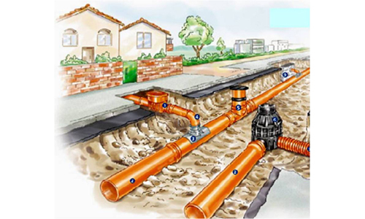

OBJETIVOS DE PROTECCION AMBIENTAL Y RESULTADOS ESPERADOS

  - La presente norma de emisión tiene como objetivo mejorar la calidad ambiental de las aguas servidas que los servicios públicos de disposición de éstas vierten a los cuerpos de agua terrestres o marítimos mediante el control de los contaminantes líquidos de origen industrial, que se descargan en los alcantarillados. Con lo anterior se logra que los servicios públicos de disposición de aguas servidas dispongan aguas residuales con un bajo nivel de contaminación, protegiendo así los cuerpos de agua receptores. Corresponderá a la norma que regula las descargas de residuos líquidos a las aguas superficiales determinar la calidad del efluente del servicio público de disposición de aguas servidas.

1.2 Asimismo la presente norma está orientada a proteger y preservar los servicios públicos de recolección y disposición de aguas servidas mediante el control de las descargas de residuos industriales líquidos, que puedan producir interferencias con los sistemas de tratamiento de aguas servidas, o dar lugar a la corrosión, incrustación, u obstrucción de las redes de alcantarillado o a la formación de gases tóxicos o explosivos en las mismas, u otros fenómenos similares. Esta norma, al proteger los sistemas de recolección de aguas servidas, evita que los contaminantes transportados por éstos puedan eventualmente ser liberados sin tratamiento, al medio ambiente urbano (calles, suelo, aire entre otros), por efecto de roturas u obstrucciones del sistema, pudiendo afectar la calidad de éste, y la salud de las personas.

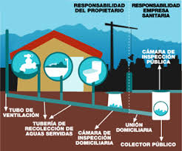

DISPOSICIONES GENERALES

2.1 La presente norma de emisión establece la cantidad máxima de contaminante permitida para los residuos industriales líquidos, descargados por los establecimientos industriales en los servicios públicos de recolección de aguas servidas de tipo separado o unitario.

2.2 La norma de emisión se aplicará en todo el territorio nacional.

2.3 Los residuos industriales líquidos no podrán contener sustancias radiactivas, corrosivas, venenosas, infecciosas, explosivas o inflamables, sean éstas sólidas, líquidas, gases o vapores, y otras de carácter peligroso en conformidad a la legislación y reglamentación vigente.

2.4 Con el propósito de lograr una efectiva reducción de los contaminantes provenientes de los establecimientos industriales, no se debe usar como procedimiento de tratamiento la dilución de los residuos industriales líquidos con aguas ajenas al proceso industrial, incorporadas sólo con el fin de reducir las concentraciones. Para estos efectos, no se consideran aguas ajenas al proceso industrial las aguas servidas provenientes del establecimiento industrial.

2.5 Los sedimentos, lodos y/o sustancias sólidas provenientes de sistemas de tratamiento de residuos industriales líquidos no deben disponerse en cuerpos receptores o en servicios públicos de recolección de aguas servidas y su disposición final debe cumplir con las normas legales vigentes en materia

2.6 El volumen de descarga diario, VDD (m3 /día) no debe afectar a la normal operación del servicio público de recolección y tratamiento de aguas servidas. Su valor máximo respecto al promedio mensual será establecido por el prestador de servicios sanitarios.

PREGUNTAS A DESARROLLAR

1.-Los seguimientos de descargas a alcantarillados ¿Es solo para las empresas?

2.-¿Cual es el Objetivo que cumple este decreto Ley N° 609?

3.- ¿Qué función cumplen los alcantarillados?

4.-¿Cuales son las sustancias prohibidas en las descargas a alcantarillados en Chile?

